Завдання I туру Всеукраїнських учнівських олімпіад з фізики
ХСШ № 80 у 2014/2015н.р.
7 клас.

- З наведених слів виберіть фізичні величини: 1-рух; 2-довжина; 3-зупинка автомобіля; 4-нагрівання води; 5- кипіння води; 6-площа; 7-температура.
- Щоб визначити діаметр дротини, на олівець намотали 30 витків дроту, які зайняли частину олівця довжиною 30 мм. Який радіус дроту?
А: 0,1 мм; Б: 0,5 мм; В: 1 мм; Г: 2 мм; Д: 4 мм.
- На палубі судна є прямокутна площадка розмірами 10 х 15 м . Скільки контейнерів може розміститися на цій площадці, якщо контейнер являє собою куб з довжиною ребра 2 м?
А:35; Б: 25; В: 15; Г: 5.
- Учень опустив у мензурку 50 канцелярських скріпок (дивись малюнок). Визначте ціну поділки мензурки і об’єм однієї скріпки.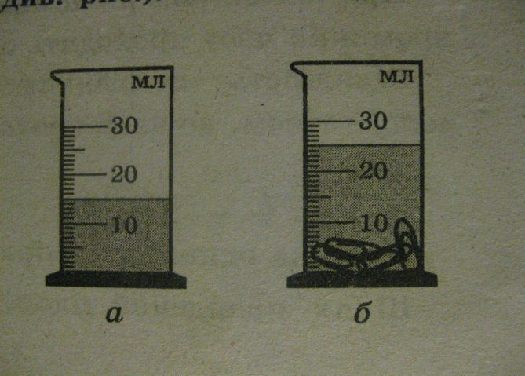

5. Уяви собі, що куб об’ємом 1м³ розрізали на кубики об’ємом 1 мм³ кожний, а ці кубики щільно уклали в один ряд. Яким завдовжки буде ряд?

Завдання I туру Всеукраїнських учнівських олімпіад з фізики
ХСШ № 80 у 2014/2015н.р.
8 клас.

1. Ескалатор піднімає людину,що стоїть на ньому, за t₁= 1 хв. Якщо ж людина йде нерухомим ескалатором, їй потрібно t₂= 3 хв. Скільки часу знадобиться для підняття людини, що йде по рухомому ескалатору?
2. Проти течії моторний човен рухається повільніше, ніж у стоячій воді. Зате за течією – швидше. Де можна швидше проплисти одну й ту саму відстань туди і назад – по річці чи по озеру?
3. Яким чином пасічник за звуком польоту бджоли визначає її успіхи у збиранні нектару?
4. Як , маючи терези і лінійку , не розмотуючи моток , взнати довжину мідного дроту ?
5. На графіку – залежність видовження х від приложеної сили F до стальної (1) і мідної (2) проволоки. Порівняйте жорсткість проволок.
х,м

F,Н

Завдання I туру Всеукраїнських учнівських олімпіад з фізики
ХСШ № 80 у 2014/2015н.р.
9 клас.
1. У вершинах квадрата вміщено 4 однакові однойменні заряди q. Який заряд Q потрібно вмістити у центр квадрата , щоб система перебувала у рівновазі ?

2. Висота Сонця над горизонтом ( тобто кут α між сонячними променями і горизонтальною площиною ) становить 48^{о}. Під яким кутом β до горизонту слід розташувати дзеркало , щоб освітити «зайчиком» дно глибокої криниці?
3. З якою швидкістю v витікає рідина з маленького отвору у дні посудини, коли висота рівня рідини відносно дна дорівнює Н ? ( тертям у рідині знехтувати).
4. Як у темряві за звуком відрізнити польоти комара , мухи , бджоли ?
5. Електричне поле , переміщуючи по колу заряд 60 Кл , виконує таку саму роботу , як сила тяжіння під час падіння тягарця масою 200 г з висоти 360 м. Чому дорівнює напруга на клемах джерела струму в колі ?

Завдання I туру Всеукраїнських учнівських олімпіад з фізики
ХСШ № 80 у 2014/2015н.р.
10 клас.

1. Від А до В річкою пливе човен зі швидкістю v₁ =3 відносно води. Назустріч човну одночасно з ним від В до А відходить катер, швидкість якого відносно води v₂ = 10 . За час руху човна від А до В катер встигає пройти двічі туди і назад , і прибуває в В одночасно з човном. Яка швидкість течії річки? Який напрям течії?
2. Знайти швидкість v і прискорення а точок земної поверхні в Харкові , які виникають внаслідок добового обертання Землі. Географічні координати Харкова : 50^{о} північної широти , 36^{о} східної довготи. Радіус Землі R=6400 км.
3. Колесо з радіусом R і масою т стоїть перед сходинкою заввишки h. Яку горизонтальну силу F слід прикласти до осі колеса, щоб воно заїхало на сходинку ? ( h R)
4. Яку силу натягу має витримувати невагомий стержень , щоб на ньому можна було обертати кульку масою т у вертикальній площині ?
5. Людина ,що знаходиться на 5-му поверсі , бачить ,як повз її вікна пролітає вниз вазон із квітами. Відстань 2м, що дорівнює висоті вікна, вазон пролетів за 0,1с. Висота одного поверху 4м. З якого поверху випав вазон ?

Завдання I туру Всеукраїнських учнівських олімпіад з фізики
ХСШ № 80 у 2014/2015н.р.
- клас.

- М’яч підкинули вгору. Він піднявся на висоту 3м. Якою була б висота підйому цього м’яча на Місяці, якщо початкова швидкість однакова.
( М_{Місяця}= М_{Землі} / 81 R_{Місяця}= R_{Землі} / 3,8 )

- Дві однакові кульки масою т, що мають заряди q₁=+q i q₂= +2q, зв’язані ниткою довжиною R. Порівняйте прискорення кульок, якщо нитку перерізати. т т
+q R +2q
- По грунтовій вибоїстій дорозі їдуть дві вантажівки: одна з дровами, друга з кам’яним вугіллям. У якої з них ризик перекинутися більший, якщо маси вантажівок однакові? Відповідь обґрунтуйте.

- У горизонтальному циліндрі довжиною 50см знаходяться водень та кисень, які відділені один від одного легкою рухомою пластинкою. Маси і температури газів однакові. Знайдіть положення пластинки.

- Запропонуйте варіанти визначення маси тіла, вага якого більша, ніж максимальна сила на шкалі динамометра.

